單位 ：3M1 長度和距離（四）
課題 ：全班之最
學習階段 ：一

學習目標：
- 選擇合適的工具進行量度。
- 選擇合適的單位記錄物件的長度和物件間的距離。

已有知識：
- 認識量度單位毫米（mm）、厘米（cm）和米（m）。
- 掌握用間尺和軟尺量度物件的技巧。
- 認識身體各部分。

教學資源：
- 間尺（有毫米及厘米刻度）
- 軟尺（有厘米及米刻度）
- 米尺
- 工作紙

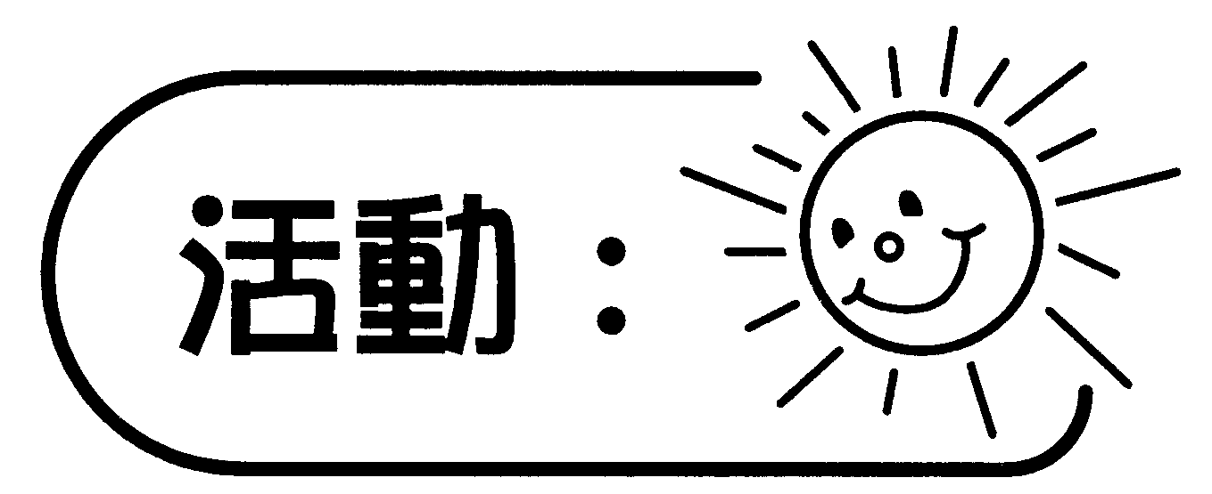
- 分組活動，每組人數二人。
- 在進行活動前、教師先與學生解釋所量度的項目，是指身體那一部分的長度，如有需要，可運用圖像解釋，例如第六項量度項目是指由A至B的長度（見圖一）。
- 學生依指示，自行完成工作紙。
- 完成工作紙後，教師與學生討論在活動時遇到的問題，然後根據學生得到的結果，找出各項的全班之最。
A
B
圖一

討論：
- 在量度時有什麼困難？
- 如何選擇適當的量度單位？
- 同一量度項目，可用不同的量度單位嗎？為什麼？
- 如何選擇適當的量度工具？
- 同一量度項目，可用不同的量度工具嗎？為什麼？

教師引導學生總結在不同的情況下，量度物件需用不同的工具及單位來表示，量度較短的物件，可用毫米（mm）或厘米（cm）來表示，量度較長的物件，可用米（m）來表示，量度有彎曲的物件，較宜使用軟尺。

備註：
- 如有需要，教師可先與學生複習量度單位毫米（mm）、厘米（cm）和米（m）。
- 教師可自行更改工作紙上的量度項目，例如：以腰圍代替頭圍。
- 如資源有限（例如米尺的數量不足），教師可分配某些組別先量度第四至六項。

可培養的共通能力：
- 協作能力
- 溝通能力
- 批判性思考能力
- 解決問題能力

